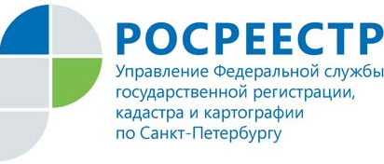
АНОНС

Горячая телефонная линия:

«Геодезические работы при осуществлении кадастровой деятельности»

В целях повышения качества выполнения кадастровых работ
и недопущения нарушения кадастровыми инженерами, осуществляющими кадастровую деятельность на территории Санкт-Петербурга, обязательных требований в области геодезии и картографии, установленных нормативными правовыми актами Российской Федерации, в том числе при подготовке технических и межевых планов,
14 марта 2019 года Управление Росреестра по Санкт-Петербургу проведет горячую телефонную линию «Геодезические работы при осуществлении кадастровой деятельности».
В ходе горячей линии можно получить информацию о порядке проведения геодезических работ при осуществлении кадастровой деятельности, о порядке подготовки технических и межевых планов (сведения о геодезической основе, средствах измерений, методах
и точности определения координат характерных точек границ объектов недвижимости и др.), а также о типичных ошибках, допускаемых кадастровыми инженерами при подготовке технических и межевых планов.
На вопросы кадастровых инженеров и иных заинтересованных лиц
с 10:00 до 12:00 часов по телефону 400-04-50 ответит главный специалист-эксперт отдела геодезии и картографии Управления Росреестра по Санкт-Петербургу Липатов Дмитрий Андреевич.

